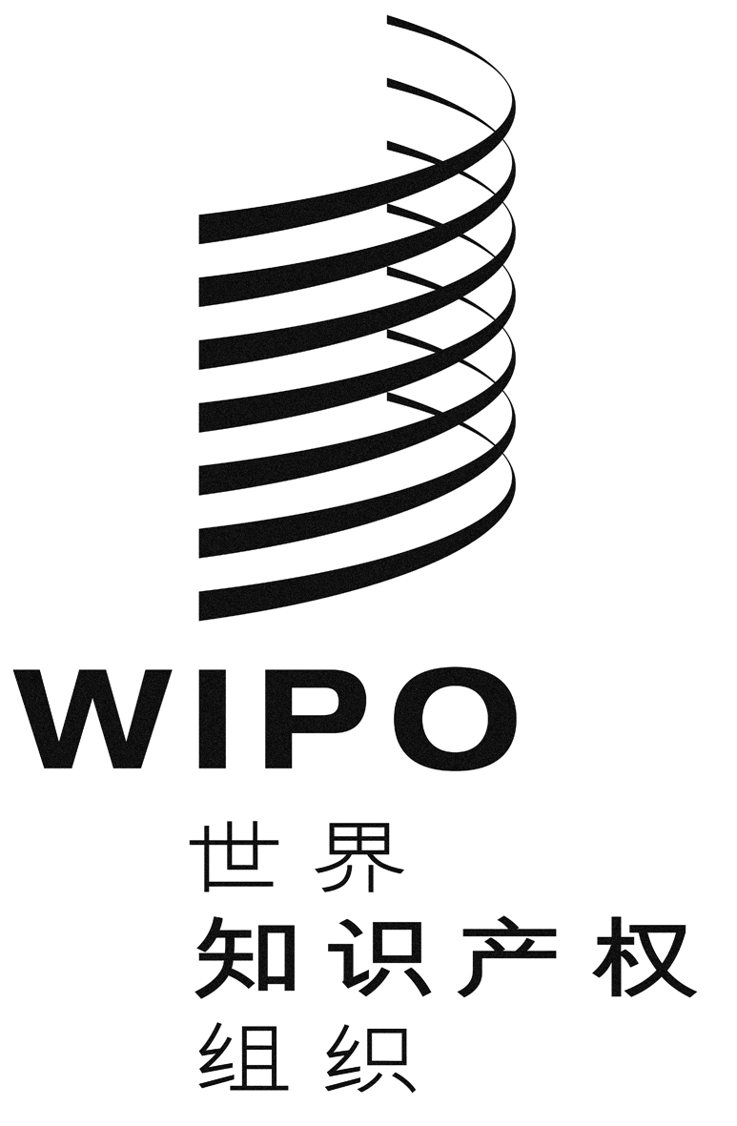 |  | C
WO/PBC/19/26
原 文：英文
日 期：2012年9月5日

计划和预算委员会

第十九届会议
2012年9月10日至14日，日内瓦

WIPO大会主席向计划和预算委员会第十九届会议所作的关于议程项目5
(WIPO的治理问题)的报告

由大会主席编拟

1. 应WIPO计划和预算委员会(PBC)第十八届会议的请求，我于2012年8月29日召集了一次会议，与区域协调人以及每一地区选出的三名代表一起，根据有关独立咨询监督委员会（IAOC）2012年6月12日发布的《WIPO的治理问题》的报告(详见附件)，讨论了有关WIPO的治理问题。IAOC的七名委员均出席了会议。
2. 在IAOC主席作了口头报告之后，与会者围绕上述IAOC报告的要点充分交流了看法。
3. 会议对IAOC报告表示欢迎。针对IAOC的两项建议，尤其是是否有必要就WIPO的治理问题开展一次详细研究，与会者表达了不同看法。然而，会议达成的一项共识是，应增强现有治理结构的效绩、效率和协调，而实现这一目标，要靠成员国本身的承诺和行动，以及各治理机构和下属部门的管理。
4. PBC可以请各成员国在现有分析和文件(包括前述IAOC报告和相关成员国的意见)的基础上，探讨加强WIPO治理结构的效绩、效率和协调的方式方法。
5. 请计划和预算委员会注意本报告，并就是否对这一问题采取进一步措施做出决定。

［后接附件］
C
原 文：英文
日 期：2012年6月12日

WIPO的治理问题

WIPO独立咨询监督委员会编拟的报告

1． 计划和预算委员会(PBC)在其第十八届会议上：
“(i) 注意到文件WO/PBC/18/20所载的信息；
(ii) 请独立咨询监督委员会(IAOC)根据相关文件(包括但不限于文件WO/PBC/18/20和WO/GA/38/2)以及成员国提交的建议，审查WIPO治理问题，争取尽快向成员国提交一份报告，并提出建议。计划和预算委员会主席在本届会议结束后，将立即与独立咨询监督委员会主席联系，以敲定适当的时间安排；
(iii) 请大会主席召集非正式磋商，与各区域协调员以及每一区域选出的三名代表就独立咨询监督委员会编写的关于WIPO治理问题的报告开展磋商，以便向计划和预算委员会第十九届会议提出具体建议；并
(iv) 决定是否将WIPO的治理问题继续作为计划和预算委员会第十九届会议的一项议题加以保留。”
2． IAOC在其第23届会议(2011年11月)、第24届会议(2012年3月)及第25届会议(2012年5月)上，将WIPO的治理问题作为一项内容， 对PBC的具体要求进行讨论。
3． 在处理这一议题时，IAOC按照PBC的要求审议了文件WO/PBC/18/20(“WIPO的治理结构”)和文件WO/GA/38/2(“审计委员会自2008年以来的报告”)，以及其他相关文件。
4． IAOC在其第25届会议上与PBC主席进行了会谈，讨论了拟议的报告以及有关WIPO治理问题的建议的性质。
5． 在与PBC主席会谈之后，本委员会进一步讨论了有关WIPO的治理的具体要求这一问题，然后提出了如下两条建议：
(i) 成员国批准IAOC提出的对WIPO《财务条例与细则》附件、外聘审计员和《内部监督章程》中与IAOC有关内容的修订建议，这些修订建议将正式提交给计划和预算委员会第十九届会议。
(ii) 作出任何设立额外治理机构的建议均要以开展详细的研究为基础，其中将涉及与WIPO治理更高一级的外交和政府间层面相关的敏感性问题。这项详细研究将需要签约聘请这一领域的专长人士。委员会因此建议各成员国亦要考虑为这项研究划拨所需的经费是否适宜。
以下各段阐述了本委员会提出这两项建议的理由。
背 景
6． 题为“WIPO审计委员会自2008年以来的报告”的文件WO/GA/38/2声称：
“73． WIPO审计委员会是为成员国设立的一个咨询监督机制。审计委员会与成员国之间的互动较为零散，且与每年召开一次会议的计划和预算委员会不同步。别的联合国组织有一层规模更小、更能发挥作用的理事机构，更为频繁地召开会议与监督机构互动，并对其报告采取行动。
74． 建议成员国考虑在WIPO内部成立一个更能发挥作用的新理事机构，比计划和预算委员会更频繁地召开会议，成员数量可在12到16之间。”
7． 在该报告中，IAOC(前身为WIPO审计委员会)对PBC和成员国似乎未能充分审议IAOC的建议和无所作为的情况表示忧虑。它的结论是，造成这种情况是因为PBC为其会议分配的时间不够，每次会议召开的时间仅为期两天。似乎总是未能像他们保证的那样对IAOC提出的问题进行充分的审议。此外，IAOC指出，WIPO的两个主要治理机构——WIPO协调委员会和PBC——很少坐在一起进行决策。这种情况促使IAOC提出设立一个执行机构的建议，该机构将在IAOC报告所载建议的基础上做出决策。
自文件WO/GA/38/2报告以来的进展情况
8． WIPO大会在其第39届会议(2010年9月)上同意：
“根据工作组第一次会议(见上文)达成的一致意见，成员国将得到WIPO秘书处的正式邀请，参加与新的审计委员会一同举行的“信息会议”，会议将在委员会每届会议确定的时间范围内进行，最好用时一整天。这些信息会议还将有助于讨论审计委员会的各项建议。”
9． 截至2011年11月/12月IAOC第十九届会议为止，在每次IAOC季度例会之后均为成员国举行信息会议。
10． 此外，IAOC在每次季度例会上均会与总干事和高级管理层成员举行会谈，今后也将继续这一做法。
11． 就各项监督建议的后续跟进工作而言，在第二十届会议之后，根据第十九届会议上的建议，IAOC对所有尚未落实的建议进行了一次排查，使用的是一种基于风险的方法，并将所有的建议按照可能性和影响排列成表格。应IAOC的请求，内部审计监督司(IAOD)对那些被列为高风险的建议的落实情况进行了确认，并在IAOC第二十二届会议上提交了一份报告。
12． 由于采用了这一基于风险的过程，在新的委员会成员于2011年3月举行的第一次会议上，所接手的307项尚未落实的建议中有96项建议被IAOC列为具有高风险，IAOD确认其中有52项建议已得到落实。预期IAOD将继续进行这类审查，并将审查结果向IAOC做出汇报，使各项建议能够定期履行完毕，并由总干事酌情对风险予以正式确认。
13． IAOC还认为，各计划管理人应负责就各项建议采取行动，最终应由总干事负总责。内部审计标准也要求应对各项监督建议的落实情况进行独立验证。IAOC的作用是监督管理层是否做出了及时、有效和适当的响应，监控各项审计建议的落实情况，并向PBC作出报告。
改进WIPO的监督架构
14． 良好的治理由很多不同的部分组成，它们可能会影响到各个层级。在确保成员国提供的人力、财务和其他资源得到有效使用的问题上，监督是整体治理结构的一个重要方面。
15． 本委员会认为，需要采取行动的一个重要方面是在WIPO加强协调，并强化监督架构(内部审计和监督、外部审计和IAOC)。本委员会还认为，本委员会前成员提出的多数治理方面的建议都源于这方面的欠缺。
16． 当务之急是更清楚地阐述并确定IAOC与其它机构的职能关系，包括IAOC与外部及内部审计职能之间的三角关系。从这一目的出发，并根据本委员会在其第十九届会议上向PBC提出的有关“对《内部审计章程》和外聘审计员与IAOC的职责范围开展经协调的和独立的审查”的建议，委员会在其第二十一届会议上建议对WIPO《财务条例与细则》(FRR)的附件做出修订，即：附件一《WIPO内部监督章程》、附件二《外部审计的职责范围》和附件三《WIPO独立咨询监督委员会的职责范围》。
17． 良好治理的另一个重要方面是最高管理层和各监督实体之间的持续互动。WIPO最高管理层对IAOC有关召开信息会议以讨论WIPO工作各方面产生的问题这一请求作出了积极的回应，这些互动使IAOC有机会向最高管理层酌情提供咨询意见。这类咨询意见得到了很好的接受和理解。总干事出席了IAOC的每次季度例会，并就实质性问题向委员会做出通报。
18． 鉴于上述情况，本委员会认为，通过根据最近的发展情况对WIPO监督架构的进一步完善，以及对上文第16段所述的必要修订，在治理的监督方面将不需要增加额外的治理结构。
WIPO治理机构的结构和成员资格
19． IAOC注意到相关文件的内容，尤其是协调委员会主席及计划和预算委员会主席编拟的文件WO/PBC/18/20——“WIPO的治理结构”。
20． 本委员会注意到，如相关文件中所载(包括但不限于文件WO/GA/38/2和WO/PBC/18/20),将需要就治理机构可能的结构和成员资格开展一次全面分析。
21． IAOC认为，这项工作将十分耗时费力，为此将需要额外的资源和专长，包括对联合国系统的结构和更高一级管理层以及管理整个联合国尤其是WIPO的国际条约的法律方面开展分析所需的技能，以及所涉及的外交惯例和程序方面的知识。
22． 为此，IAOC希望向PBC建议，在就IAOC开展此项有关是否需要在WIPO当前的治理架构内设立额外治理结构的详细研究的可取性和可行性做出决定的过程中，应考虑到以上强调的种种问题。

［附件和文件完］

文件WO/PBC/18/22第89段。
WO/GA/39/13第10段。
WO/IAOC/19/2修订版，第71段(g)项。
WO/IAOC/21/2第23段。

